平台学习流程
PC端：
①账号登录
登录http://login.hexuezx.cn/?code=13320，选择“学生端”登录。账号：学生学号。密码：默认为Hhxy身份证后六位。若身份证号末尾为X，则X大写。
②进入平台首页，点击导航栏“我的课程”——“在修课程”，选择对应课程的“进入学习”——课程学习即可在线学习。
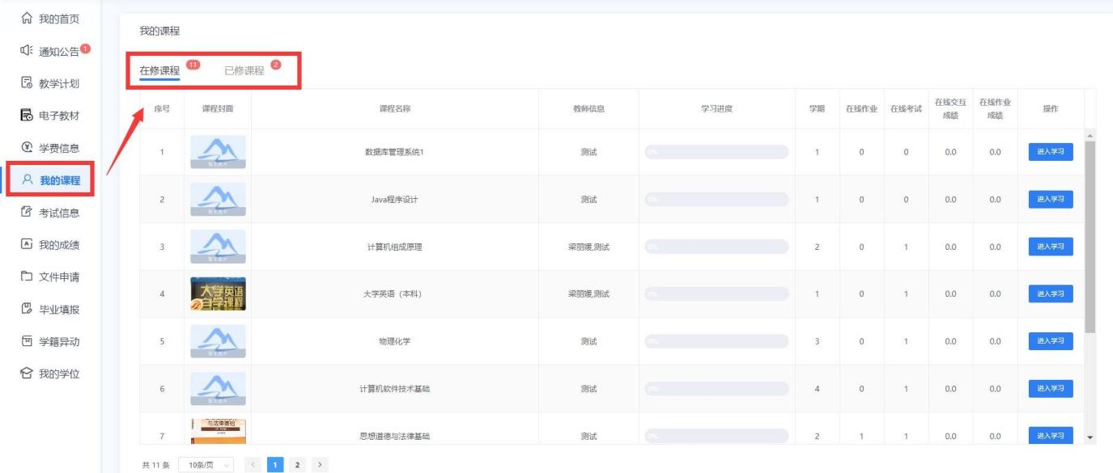
③学习时长
在线学习成绩占总成绩的30%，学习时长要求满180分钟由系统自动记录，并在期末总成绩汇算时自动计入。在线学习进度说明如下图：
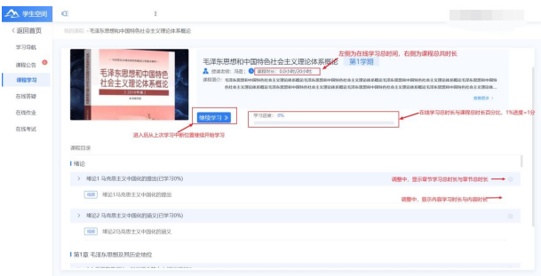
④退出课程观看时提示对应学习时长，时间，记录进度，若强制关闭页面，可能会因为浏览器或网络原因导致记录时间存在误差；故学习完成后务必点击右上角“退出学习”进行正常退出。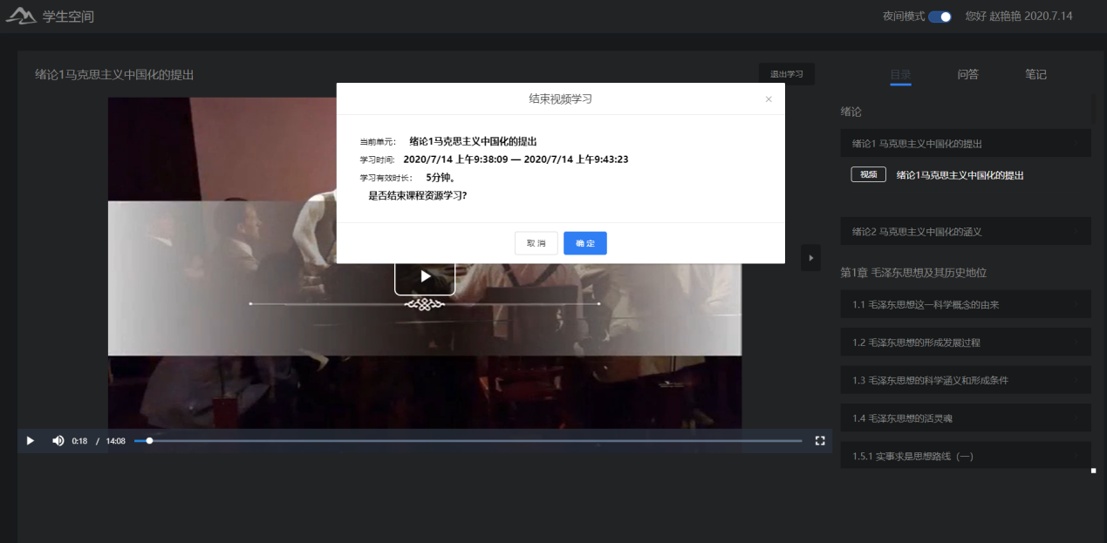

移动APP端：
①扫描下侧二维码下载“和学在线”。


②进入移动App界面，搜索学校名称。
登录账号：学生学号。密码：Qs身份证后六位。
③进入后点击App页面下方导航栏中“学习”——“在修中”，点击对应课程——课件——学习内容进入学习。
④在图2界面可查看课程学习进度以及课程导航。
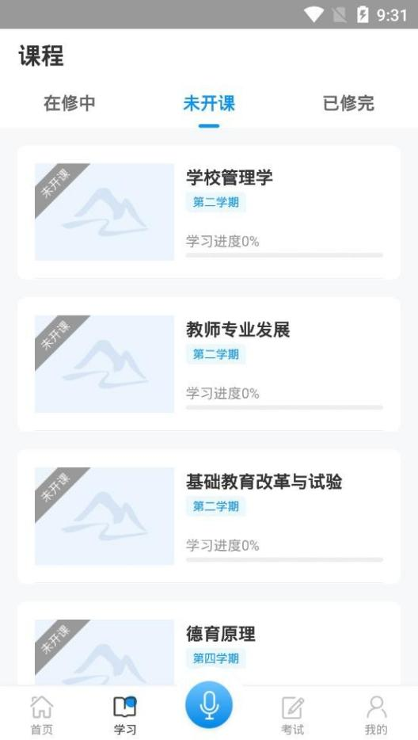
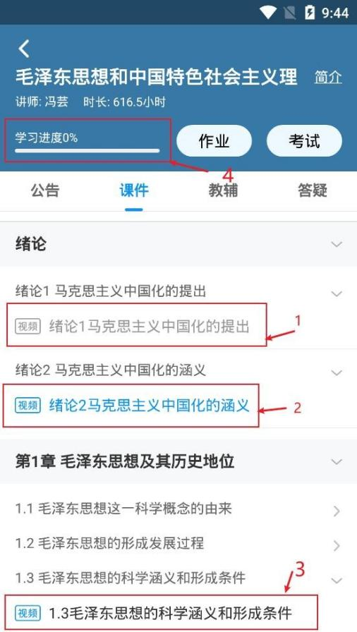
图1 图2
请各位学生认真完成各门课程的学习任务。学习期间，可通过PC端或移动端APP点播视频、PPT课件、在线练习等形式进行学习。

